KATA PENGANTAR
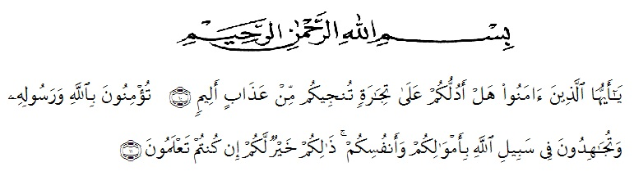
10. Hai orang-orang yang beriman, sukakah kamu aku tunjukkan suatu perniagaan yang dapat menyelamatkanmu dari azab yang pedih?
11. (yaitu) kamu beriman kepada Allah dan RasulNya dan berjihad di jalan Allah dengan harta dan jiwamu. Itulah yang lebih baik bagimu, jika kamu mengetahui.
Puji dan syukur penulis panjatkan kepada Tuhan Yang Maha Esa atas berkat dan rahmat-Nya penulis dapat menyelesaikan skipsi berjudul “Peningkatan Kemampuan Membaca Anak Usia Dini Melalui Media Roda Pintar Kelas B Di TK Raden Ajeng Kartini Tahun Ajaran 2021-2022”.
Dengan tersusunnya skripsi ini penulis ingin menyampaikan ucapan terimakasih yang sedalam-dalamnya kepada kedua orang tua Fadlillah dan Sri Purwanti S.Pd yang telah memberikan kasih sayang, nasehat, motivasi dan dukungan lahir maupun batin serta do’a, saya ucapkan terimaksih buat diriku yang telah berjuang bersamaku sampai pada saat ini. Pihak-pihak yang memberikan dukungan kepada penulis diantaranya yang
terhormat :
- Bapak Dr. Hardi Mulyono SE,M.AP, selaku Rektor Universitas Muslim Nusantara Al Washliyah beserta wakil Rektor.
- Bapak Dr. Samsul Bahri. M.Si, selaku Dekan Fakultas Keguruan dan Ilmu Pendidikan Universitas Muslim Nusantara Al Washliyah.
- Ibu Novita Friska, S.Psi., M.Psi Ketua Program Studi Pendidikan Anak Usia Dini Fakultas Keguruan dan Ilmu Pendidikan Universitas Muslim Nusantara Al-Washliyah.
- Bapak Drs. Darajat Rangkuti M, Pd selaku dosen pembimbing yang memberikan arahan dan bimbingan dengan ketelitian dari awal hingga akhir proses penyusunan skripsi.
- Ibu Aminda Tri Handayani, S. Psi., M.PSi dan Ibu Juli Yanti Harahap, S. Psi., M.Psi selaku dosen penguji I dan penguji II pada skripsi ini.
- Kepada suami Risky Indo yang sudah memberikan dukungan sekaligus suport terbaik.
Penulis menyadari bahwa skripsi ini masih jauh dari kesempurnaan, maka dari itu penulis mengharapkan kritik dan saran yang membangun. Semoga hasil dari skripsi ini dapat memberikan manfaat bagi mahasiswa baik sebagai sumber bacaan maupun sebagai sumber perbandingan sehingga akhirnya dapat meningkatkan pemahaman dan pengetahuan mahasiswa tentang kemampuan membaca anak usia dini melalui media Roda Pintar. Akhir kata, penulis mohon maaf apabila adanya kesalahan dalam penulisan skripsi ini. Atas perhatiannya penulis mengucapkan terima kasih

Medan, Juni 2022

Nurfalah Sari

